EUROPÄISCHE INGENIEURANERKENNUNGSSTANDARDS UND DEREN MÖGLICHE BEEINFLUSSUNG DER INGENIEURCURRICULA

Dittmar Zoder

A-2372-Gießhübl, Rosendornberggasse 15, E-Mail: dittmar.zoder@aon.at

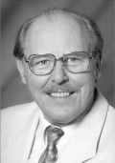
ABSTRACT:
The endeavours made towards European integration have made it increasingly necessary to set standards for improving the reciprocal recognition of occupational training and the rights derived therefrom in respect of exercising the professions. The European Union has not issued any directive for the recognition of engineers and technicians, but it did attempt to cover this legal requirement by its directive 89/48/EEC and its supplement 92/51/EEC. However, these directives merely encompass regulated activities of engineers and technicians. For the non-regulated area, the model of an „European Engineer”, developed by FEANI, an umbrella organisation of the European Associations of Engineers, is more suitable. This contribution presents both recognition models and deals with the possible interaction between recognition criteria and curricula.

ZUSAMMENFASSUNG:
Die europäischen Integrationsbestrebungen machten auch zunehmend Standards zur besseren gegenseitigen Anerkennung der Berufsausbildungen und der davon abgeleiteten Berufsausübungsrechte notwendig. Die Europäische Union erließ zwar keine eigene Ingenieuranerkennungsrichtlinie, sondern versuchte diesen Rechtsbedarf mit der Richtlinie 89/48/EWG sowie deren Ergänzung 92/51/EWG abzudecken. Von diesen Richtlinien werden jedoch nur reglementierte ingenieurmäßige Tätigkeiten erfasst. Für den nichtreglementierten Bereich eignet sich besser das von der FEANI ¹⁾, einer Dachorganisation der europäischen Ingenieurvereinigungen, entwickelte Modell „Europaingenieur“. Der vorliegende Beitrag stellt beide Anerkennungsmodelle vor und beschäftigt sich mit möglichen Wechselwirkungen zwischen Anerkennungskriterien und Curricula.

1. EINLEITUNG
Die gegenseitige Anerkennung von Berufsausbildungen und Studienabschlüssen lässt sich auf mehreren Bezugsebenen diskutieren. Die drei wichtigsten sind:

- Akademische Anerkennung (Status academicus)
Hierbei handelt es sich um die Anerkennung von Studienzeiten und –abschlüssen zum Zwecke des Weiterstudiums einschließlich der Zulassung zur Promotion.

-Anerkennung der Berechtigung zur Führung eines Titels
Die Führung eines Titels oder einer Standesbezeichnung kann in den einzelnen Ländern an unterschiedliche Voraussetzungen gebunden sein.

-Professionelle Anerkennung (Effectus civilis)
Berufszulassung und Berufsausübungsrechte für manche Berufe (reglementierte Berufe) sind neben anderen Kriterien vor allem auch an den Nachweis und die Anerkennung von Studienabschlüssen gebunden.

Der vorliegende Beitrag beschäftigt sich vornehmlich mit der gegenseitigen professionellen Anerkennung von Ingenieurberufen und -abschlüssen.

2. DIE EU-RICHTLINIE 89/48/EWG
Grundgedanke der Richtlinie ist es allen Bürgern der Union zu ermöglichen, die in ihrem Heimatland erworbenen Berufsausübungsrechte freizügig innerhalb des gesamten gemeinsamen Wirtschaftsraumes ausüben zu können. Die Richtlinie bezieht sich naturgemäß nur auf im Aufnahmestaat reglementierte Berufe. Reglementierte Berufe sind Berufe, für deren Ausübung in den jeweiligen Mitgliedsstaaten durch Rechts- und Verwaltungsvorschriften Voraussetzungen wie Prüfungen, Studien bestimmter Dauer, Praktika etc. festgelegt sind. Die Mehrheit der Ingenieure ist jedoch in Berufsfeldern tätig die nicht reglementiert sind.

Organigramm1: RL89/48/EWG

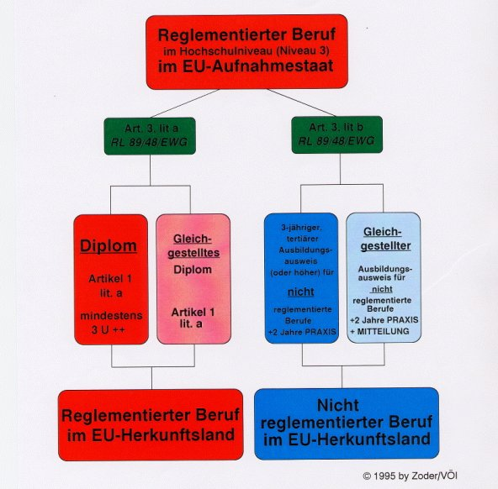

Der Kern der oben zitierten Richtlinie ist das “Diplom”. (Siehe Organigramm 1). Ein “Diplom” im Sinne der Richtlinie ist ein Sammelbegriff für alle Voraussetzungen die erbracht werden müssen um den reglementierten Beruf im Heimatland ausüben zu dürfen und geht daher meist über ein mindestens dreijähriges die Berufsausbildung abschließendes Hochschuldiplom hinaus. Unter Einhaltung bestimmter Voraussetzungen haben die Mitgliedsstaaten auch die Möglichkeit diesem “Diplom” andere Ausbildungswege gleichzustellen.

Für den Fall, dass der Beruf im Herkunftsland des Zuwanderers nicht reglementiert ist, könnten im Aufnahmestaat Bedenken hinsichtlich der beruflichen Qualifikation des Zuwanderers bestehen. In diesem Fall muss der Berufsausübungswerber neben seinem mindestens dreijährigen Hochschuldiplom auch noch eine zweijährige Praxis in seinem Beruf in seinem Heimatland absolviert haben. Ähnlich wie im ersten Fall haben auch hier die Mitgliedsstaaten unter Einhaltung bestimmter Regeln wieder die Möglichkeit, andere Ausbildungsausweise dem dreijährigen Hochschuldiplom gleichzustellen.

3. DIE EU-RICHTLINIE 92/51/EWG
Sie ist eine Ergänzung zur Richtlinie 89/48/EWG und beruht auf den gleichen Grundsätzen wie diese. Sie wurde notwendig, weil in den Ländern der EU Berufszugänge zu ein und dem selben reglementierten Beruf - so auch zu den Ingenieurberufen - nicht nur auf mindestens dreijährigen Hochschuldiplomen möglich sind, sondern auch auf darunter liegenden Niveaus.
In der Richtlinie werden zwei weitere Niveaus definiert. Das Niveau 1, das sogenannte „Prüfungszeugnisniveau“, umfasst alle Berufsausbildungen des Sekundarbereiches, die etwa mit dem 18. Lebensjahr oder der Matura abschließen. Alle Studien im tertiären Bereich die

Organigramm 2: RL92/51/EWG
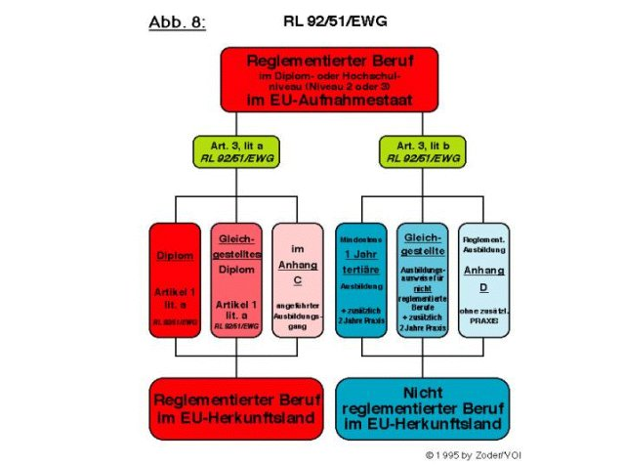
kürzer als drei Jahre sind, bilden das Niveau 2 , das „Diplomniveau“ der RL 92/51/EWG. Alle Studien die länger dauern, fallen in das „Diplomniveau“ der RL89/48/EWG. Der sogenannte „Durchstieg“ ermöglicht die Berufsausübung im Aufnahmestaat auch dann, wenn die Berufsausbildung im Herkunftsland auf einem niedrigeren Niveau erfolgte als dies im Aufnahmestaat der Fall ist. Diese Möglichkeit besteht jedoch nur dann, wen das Diplomstudium für den entsprechenden Beruf im Aufnahmestaat nicht länger als vier Jahre dauert. Außerdem hat der Aufnahmestaat in diesem Fall die Möglichkeit, Anpassungslehrgänge, Eignungstests oder zusätzliche berufliche Erfahrung vorzuschreiben. Die Anhänge „C“ und „D“ gestatten unter bestimmten Voraussetzungen ein Anheben und Festschreiben von Berufsausbildungen in einem höheren Niveau. Zusammen mit dem „Durchstieg“ ermöglicht diese Regelung den EU-Bürgern die Ausübung eines reglementierten Berufes in der Union weitestgehend unabhängig von den Ausbildungsstrukturen ihres Heimatlandes. (Siehe Organigramm 2).

4. DER EUROPAINGENIEUR
Die oben erwähnten EU-Richtlinien beziehen sich auf Berufe oder Berufsfelder, deren Ausübung an staatliche Gesetze oder Verordnungen gebunden sind. Da sie keine für einen spezifischen Beruf erlassenen Richtlinien sind, sondern alle Berufe abdecken für die es keine Einzelrichtlinien gibt, definieren sie auch nicht den Status eines Ingenieurs. Für die Freizügigkeit im privatwirtschaftlichen Bereich fehlen den Unternehmen daher entsprechende Beurteilungskriterien. Der „Europaingenieur“ der FEANI ¹⁾ ist der bisher beste Lösungsansatz der aufgezeigten Thematik. Er ist keine Auszeichnung oder Ehrung eines verdienten europäischen Ingenieurs, sondern die Bestätigung einer nach europäischen Gesichtspunkten ausreichend qualifizierten ingenieurmäßigen Ausbildung und Erfahrung von mindestens sieben Jahren. Wie die EU-Richtlinien setzt auch die Ausbildung für den Europaingenieur ein zumindest dreijähriges berufsabschließendes Hochschulstudium voraus. Darüber hinaus müssen in den sieben Jahren zumindest auch zwei Jahre Berufserfahrung enthalten sein. Die auf sieben Jahre restlichen zwei Jahre können aus weiteren praktischen oder theoretischen Studienjahren oder Berufserfahrungsjahren bestehen.

5.) MÖGLICHE BEEINFLUSSUNG DER INGENIEURCURRICULA
Sowohl das Diplomniveau der EU-Richtlinie RL89/48/EWG als auch der Europaingenieur basieren auf einem mindestens dreijährigem berufsabschließenden Hochschulstudium. Es ist daher anzunehmen, dass die Nationalstaaten diesen Level bei der Ingenieurausbildung nicht unterschreiten werden. Der eben angelaufene Bologna-Prozess mit seinen Bachelor- und Masterstudiengängen lässt das europäische Bedürfnis nach weiterer Kompatibilität und international üblichen Strukturen nach dem Arbeitsmarkt nun auch im Bildungsbereich erkennen. Dem entgegen steht, dass nationale Bildungs- und Ausbildungssysteme für die europäischen Völker, scheinbar ähnlich der nationalen Währung, einen großen Identifikationsgradienten darstellen und nicht zu Unrecht als spezifischer Garant der Wettbewerbsfähigkeit der eigenen Volkswirtschaft gelten. Im Spannungsfeld dieser Kriterien sollte die zukünftige Entwicklung einer gemeinsamen europäischen Bildungs- und Ausbildungspolitik und somit auch der Ingenieurcurricula gesehen werden.

Anmerkungen:
- FEANI- Fédération Européenne d´Associations Nationales d´Ingénieur
European Federation of National Engineering Associations
Europäischer Verband nationaler Ingenieurvereinigungen

